МИНОБРНАУКИ РОССИИ
САНКТ-ПЕТЕРБУРГСКИЙ ГОСУДАРСТВЕННЫЙ
ЭЛЕКТРОТЕХНИЧЕСКИЙ УНИВЕРСИТЕТ
«ЛЭТИ» ИМ. В.И. УЛЬЯНОВА (ЛЕНИНА)
Кафедра МО ЭВМ

ОТЧЕТ
по лабораторной работе №1
по дисциплине «Web-технологии»
Тема: Тетрис на JavaScript.

Студент гр. 4342 |  | Ларионов В.А.
Преподаватель |  | Беляев С.А.

Санкт-Петербург
2026

Постановка задачи
Необходимо создать web-приложение – игру в тетрис. Основные требования:
– сервер – nginx, протокол взаимодействия – HTTPS версии не ниже 2.0;
– отображается страница для ввода имени пользователя с использованием HTML-элементов <input>;
– статическая страница отображает «стакан» для тетриса с использованием HTML-элемента <canvas>, элемент <div> используется для отображения следующей фигуры, отображается имя пользователя;
– фигуры в игре – классические фигуры тетриса (7 шт. тетранино);
– случайным образом генерируется фигура и начинает падать в «стакан» (описание правил см., например, https://ru.wikipedia.org/wiki/Тетрис);
– пользователь имеет возможность двигать фигуру влево и вправо, повернуть на 90° и «уронить»;
– если собралась целая «строка», она должна исчезнуть;
– при наборе некоторого заданного числа очков увеличивается уровень, что заключается в увеличении скорости игры;
– пользователь проигрывает, когда стакан «заполняется», после чего отображается локальная таблица рекордов;
– вся логика приложения написана на JavaScript.

Выполнение работы
Были сгенерированны закрытый и открытый ключи командой openssl req -x509 -nodes -days 365 -newkey rsa:2048 -keyout example.key -out example.crt.
Был настроен сервер nginx, конфигурация на Рисунке 1.
Для того, чтобы подключение было защищенным, http соединение с портом 80 перенаправляется на https соединение с портом 301. Далее обрабатывается https соединение версии 2 с помощью ssl. Также в параметрах location пользователя сервер перенаправляет на страницу с вводом имени.
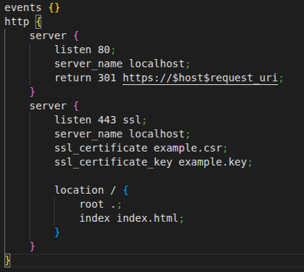
Рисунок 1 – конфигурация nginx.
Ввод имени пользователя реализован на странице index.html с помощью элемента <input>. Пользователь вводит имя и нажимает кнопку «Играть». Введённое имя передаётся на страницу main.html через GET-параметр username. На странице игры JavaScript получает имя с помощью URLSearchParams. Ввод имени пользователя на Рисунке 2.
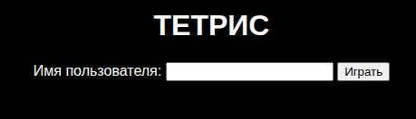
Рисунок 2 – страница с вводом имени пользователя.
На странице с игрой отображаются имя пользователя, количество очков, текущий уровень, игровое поле и следующая фигура. Игровое поле реализовано с помощью элемента <canvas>, следующая фигура отображается в отдельном <canvas>, расположенном внутри элемента <div>. В начале игры количество очков равно 0, уровень равен 0. Игровое поле имеет размер 20×10 клеток. Основная страница Рисунок 3.
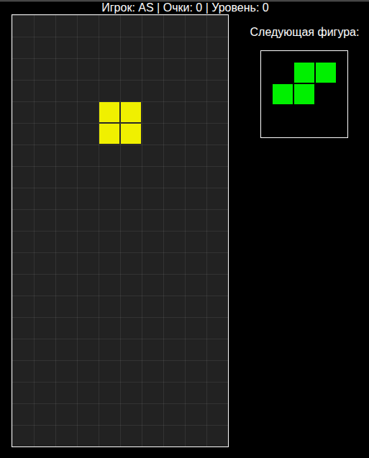
Рисунок 3 – страница с игрой.
Состояние игрового поля хранится в двумерном массиве board. Нулевое значение означает пустую клетку, ненулевое значение означает установленный блок. Текущая фигура хранится отдельно в двумерном массиве currentMatrix, а её положение на поле задаётся переменными currentX и currentY. Поэтому текущую фигуру можно перемещать и поворачивать до момента её установки на игровое поле.
Для создания фигур используется объект SHAPES, в котором заданы все 7 классических фигур тетриса: I, J, L, O, S, T и Z. Каждая фигура представлена двумерным массивом из нулей и единиц. Функция randomType() случайным образом выбирает тип фигуры. После этого соответствующая матрица копируется в currentMatrix.
Движение фигуры реализовано функцией move(dx, dy). Параметры dx и dy задают изменение координат по горизонтали и вертикали. Сначала вычисляются новые координаты фигуры, после чего функция isCollision() проверяет, можно ли установить фигуру в новом положении. Проверяется выход за левую и правую границы поля, выход за нижнюю границу и столкновение с уже установленными блоками. Если столкновение обнаружено, координаты фигуры не изменяются.
Поворот фигуры реализован функцией rotateMatrix(), которая создаёт новую матрицу после поворота на 90 градусов. Функция rotatePiece() получает повёрнутую матрицу и проверяет её положение с помощью isCollision(). Если новая позиция допустима, текущая матрица заменяется повёрнутой. При невозможности поворота фигура остаётся в прежнем положении.
Обработка нажатий клавиш выполняется с помощью document.addEventListener('keydown', ...). Клавиши ArrowLeft и ArrowRight перемещают фигуру влево и вправо, ArrowDown перемещает её вниз, ArrowUp выполняет поворот, а Space выполняет мгновенное падение фигуры.
Когда фигура больше не может перемещаться вниз, вызывается функция lockPiece(). Она записывает блоки текущей фигуры в массив board с учётом координат currentX и currentY. После этого вызывается функция clearLines(), которая проверяет строки игрового поля на заполненность. Если строка заполнена полностью, она удаляется, а сверху добавляется новая пустая строка. После очистки строк создаётся следующая фигура.
За удаление строк игрок получает очки. Количество очков рассчитывается по формуле cleared * 100 * (level + 1), где cleared — количество удалённых строк. Уровень увеличивается после удаления каждых 10 строк. При повышении уровня уменьшается значение dropInterval, то есть сокращается интервал между автоматическими падениями фигур. При этом значение dropInterval не может стать меньше MIN_SPEED.
Окончание игры определяется при создании новой фигуры. После её появления программа проверяет, не пересекается ли она с уже установленными блоками. Если столкновение обнаружено, переменная gameOver устанавливается в true и вызывается функция saveScore(). Функция saveScore() загружает таблицу рекордов из localStorage, добавляет в неё имя игрока, количество очков и дату, сортирует результаты по убыванию количества очков и сохраняет первые 20 результатов обратно в localStorage. Для хранения данных используется формат JSON. После сохранения результата выполняется переход на страницу scores.html, где выводится таблица локальных рекордов. Таблица рекордов на Рисунке 4.
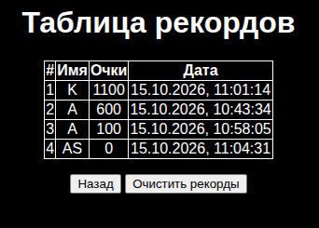
Рисунок 4 – таблица рекордов.
Отрисовка игрового поля выполняется функцией drawBoard(). Сначала После отрисовки уже установленных блоков аналогичным образом рисуется текущая фигура. Для определения её положения используются currentX и currentY. Следующая фигура отрисовывается в отдельном Canvas функцией drawNext(). Игровой цикл реализован функцией gameLoop(). На каждом вызове сначала проверяется, закончилась ли игра. Затем выполняется попытка переместить текущую фигуру вниз. После этого перерисовываются игровое поле и следующая фигура, а также обновляются значения очков и уровня. Следующий вызов функции планируется с помощью requestAnimationFrame(). Интервал автоматического падения определяется переменной dropInterval и уменьшается при повышении уровня.

Вывод
В ходе лабораторной работы была разработана web-игра «Тетрис» на языке JavaScript. Реализованы ввод имени пользователя, случайное создание фигур, их перемещение и поворот, проверка столкновений, автоматическое и мгновенное падение, очистка заполненных строк, подсчёт очков, увеличение уровня и ускорение игры. При заполнении игрового поля определяется окончание игры, после чего результат сохраняется в localStorage и отображается в локальной таблице рекордов.

